自分の気持ちを言葉で表現しよう
Step2
Step3
Step1
ＳＯＳの出し方に関する授業
名前
年 組 番

ワーク１ 気持ちを表す言葉を探そう。
例：うれしい、怒り

ワーク２ AさんとBさんの気持ちは？ あと３つずつ考えよう。
Ａさんの気持ち
例：うれしい

Bさんの気持ち
例：怒り

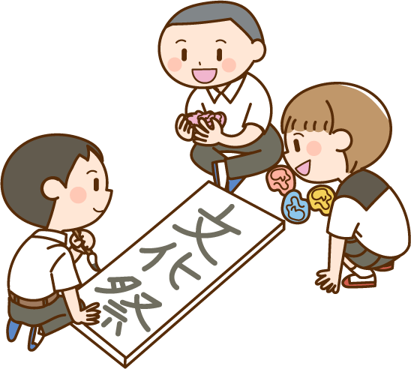
みんなと一緒にがんばった
・・・
Ａさん
友だちとケンカした
・・・

Bさん
ワーク３ 自分の気持ちを言葉で表現してみよう。

で私が一番印象に残っているできごと
テーマ

できごと
私の気持ち

例：楽しかったんだね

例：私も幸せだったよ
例：ワクワクと緊張の
両方があったんだね
私が一番印象に残っているできごとは
○○○○○○○○○○○○○○です。
そのときの気持ちは、
例：楽しいと、幸せと、
ワクワクと、緊張 でした。
- 発表者が発表する
② 発表者に対して（時計回りで）
一人ずつやさしく、言葉を返す
発表者

ワーク４ この授業で考えたこと、分かったことを書きましょう。

